Странно,— сказал цветовод, взглянув на картину, висевшую в комнате.— Очень странно,— подхватил художник, который тоже видел картину впервые.— О чем вы?— спросил хозяин квартиры своих гостей.— Чем удивила вас эта картина? Действительно, картина была очень проста: на ней был нарисован только горшочек с цветами. Вернее, с одним-единственным цветком. Он, нежно-розовый, похожий немного на колокольчик, немного на лилию, довольно высоко взлетал на бледно-зеленом стебельке над пушистым кустиком своих темных бархатных листьев. Цветок очень красивый, но что странного?
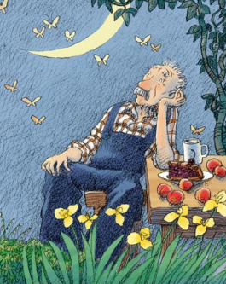— Непонятно следующее,— стал объяснять цветовод,— количество листьев, золотистый цвет тычинок, некоторые другие детали говорят мне, что розовых цветков должно быть не менее пяти.— Я не ученый,— сказал художник,— но тоже считаю, что автор картины должен был изобразить больше цветов. Ведь они прекрасны!— Ах, вот в чем дело!— улыбнулся хозяин дома.— Картина у меня случайно и недавно. Я только знаю, что она очень старая, вернее, старинная. Нов чем-то вы, вероятно, правы. Потому что картина действительно называется «Розовые цветы». Цветы, а не цветок. Ну да ладно.И все, о картине забыли, другие были дела, разговоры. Люди покинули комнату, вещи почувствовали себя свободнее и заговорили на своем языке.Сначала зашуршали нарисованные темно-зеленые бархатные листья:— Ну, что ж… ты свободен. Лети, малыш. Ты слишком прекрасен, чтобы вечно быть с нами, обыкновенными листьями. Счастья тебе!— Нет, нет,— отозвался розовый цветок, а ведь именно к нему обращались листья.— Нет, нет,— прекрасный голос прекрасного цветка звучал очень неуверенно,— я не могу оставить вас, милые листья. Я помню, как вы растили меня и моих братьев еще до того, как нас всех нарисовал художник. Я не покину вас.
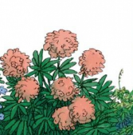— Твои улетевшие братья говорили так же… Но… Не теряй времени, лети,— шуршали темно-зеленые листья.— Я помогу, помогу,— над окном взлетела легкая красивая занавеска,— я перенесу прекрасный цветок через подоконник, прямо в мир.— Ах, нет! Ах, нет!..— дрожал голос розового цветка.— Я не могу бросить свои добрые листья. Ведь они совсем не цветы. Как же быть с названием картины?! Люди будут удивляться или даже смеяться…— Не думай об этом, малыш,— шептали листья.— Я перенесу вас в удивительный мир, чудесную жизнь, о которой вы ничегошеньки не знаете,— торопила красивая занавеска.— Спеши, тебя ждут!— Нет, нет, нет, не могу,— все сильнее дрожал голос прекрасного розового цветка.— Нет, нет,— повторял он и…Улетел? Остался? Вы правы… Улетел или остался…

